Análise de Contexto de Uso do Site Bicicletadas

Vagner Léo Cury Machado 6ª PV

Sobre o movimento

* Ramo de atuação: Transporte não poluente, Ecologia, Hábitos Urbanos;
* Lugar: Curitiba (movimento nacional);

Principais problemas que identifica no site:

1. Falta página inicial (home), caindo direto no conteúdo
2. Falta de estilo estético, muito preso ao estilo *wordpress*, aparência de blog;
3. Falta de cores que chamem a atenção;
4. Sem limite de caracteres nos formulários.

Sobre os concorrentes:

Vantagens: Faixa rolante superior, análise das ciclovias de Curitiba;

Desvantagens: Não tem loja virtual para divulgar a marca, não tem links, endereço digitado errado não redireciona, imagem:

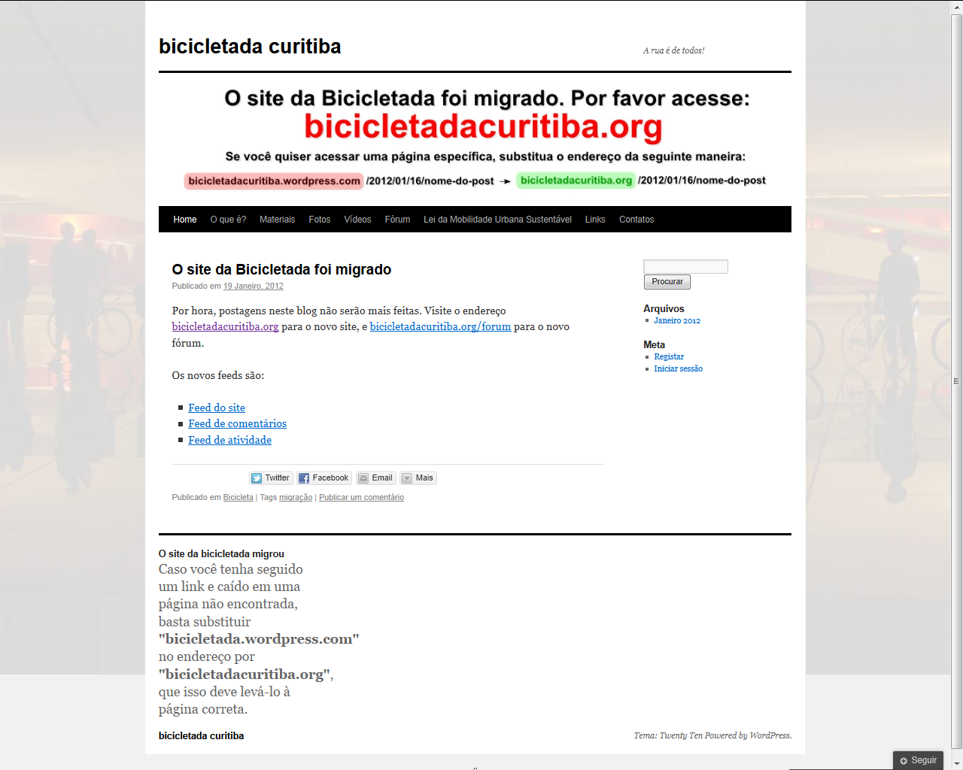

Imagem a ser transmitida:

Deixar de ser nicho, ser mais “acessível” à população de Curitiba, mais identidade.